VPN安装使用说明
- 右键桌面我的电脑，查看系统属性。
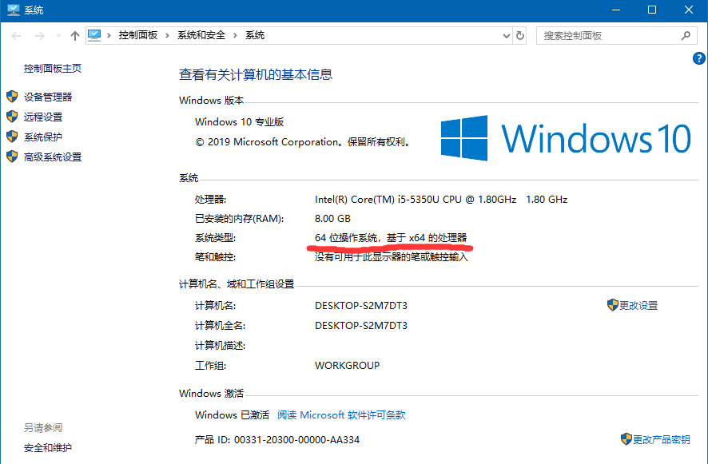
- 下载相应的安装程序，以管理员身份运行。
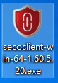
- 按提示下一步安装客户端
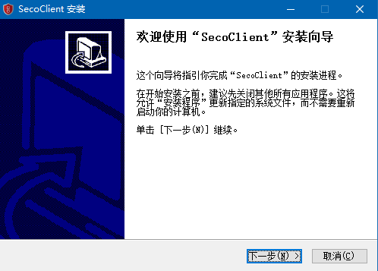
4、弹出以下对话框时，选择安装，直到完成。
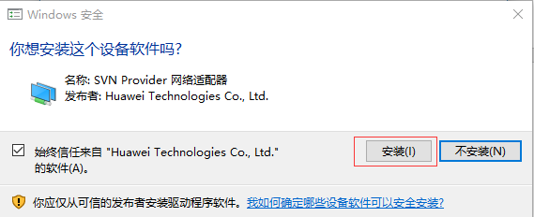
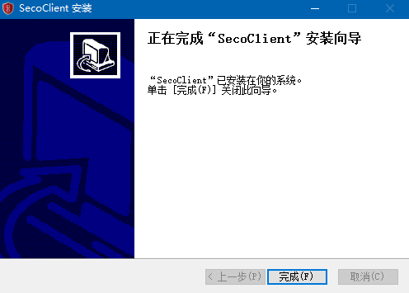
5、启动桌面客户端。
6、点击窗口上的新建按钮
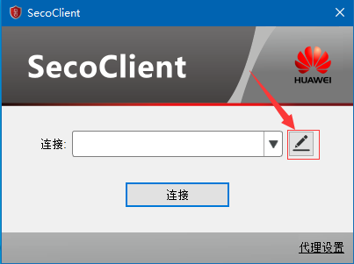
7、按下图填写相关内容后确定。连接名称：湖南城市学院，远程网关地址：58.47.143.9，端口：9009，隧道模式：自适应模式。
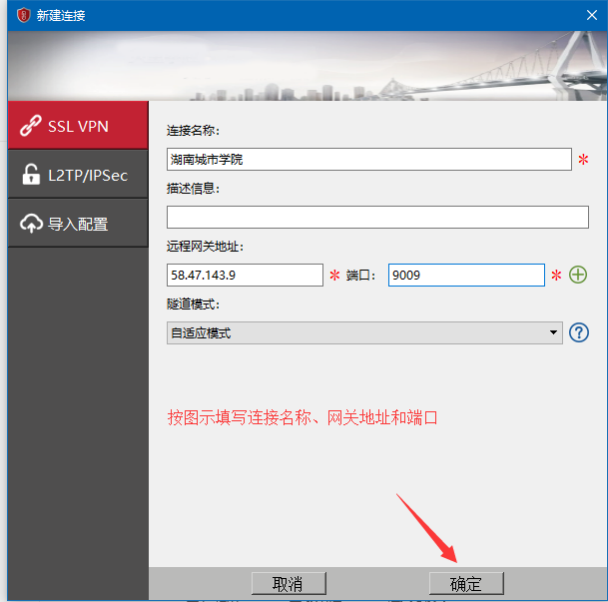
8、在弹出的对话框中点击连接。
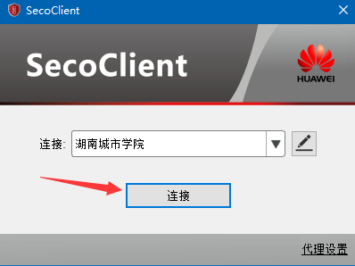
9、如下图填写用户名：工号，密码为：姓名的拼音首字母+身份证号后6位，第一个字母大写。如张某某，密码为：Zmm232472。
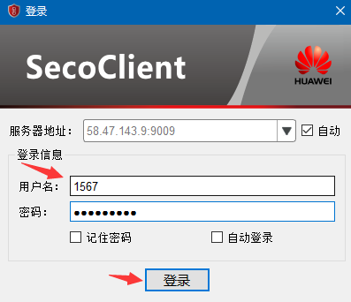
10、在警告对话框中点击继续。
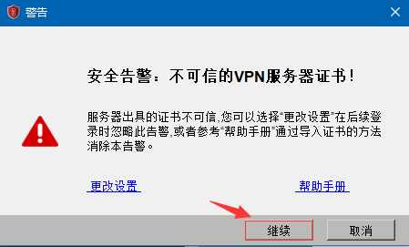
11、在屏幕右下角弹出如下信息提示框，即登录连接成功。
